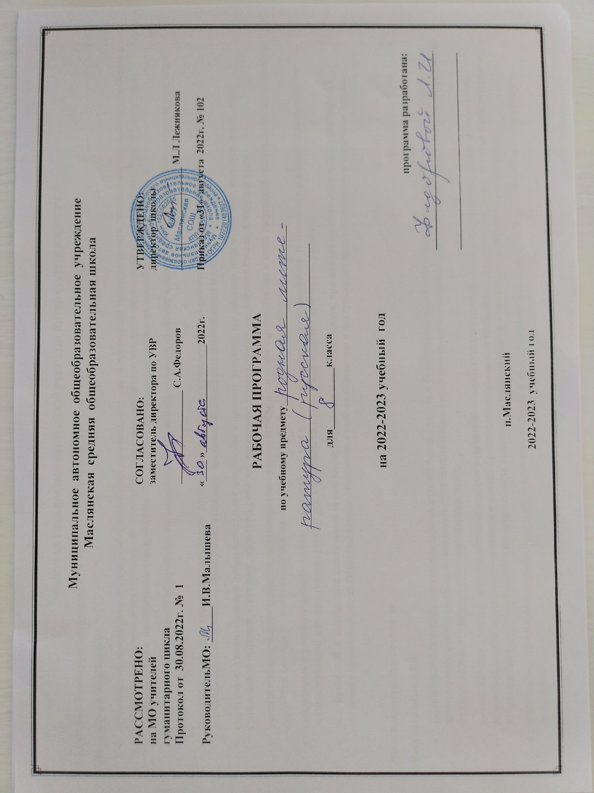

РАБОЧАЯ ПРОГРАММА ПО РОДНОЙ РУССКОЙ ЛИТЕРАТУРЕ В 8 КЛАССЕ
РАЗДЕЛ I. Планируемые результаты изучения учебного предмета «Родная русская литература»
Личностные результаты:
- осознание обучающимися российской гражданской идентичности, своей этнической принадлежности; проявление патриотизма, уважения к Отечеству, прошлому и настоящему многонационального народа России; чувство ответственности и долга перед Родиной; понимание гуманистических, демократических и традиционных ценностей многонационального российского общества;
- способность и готовность обучающихся к саморазвитию и самообразованию на основе мотивации к обучению и познанию, уважительное отношение к труду;
- формирование целостного мировоззрения, соответствующего современному уровню развития науки и общественной практики, учитывающего социальное, культурное, языковое, духовное многообразие современного мира;
- осознанное, уважительное и доброжелательное отношение к другому человеку, его мнению, мировоззрению, культуре, языку, вере, гражданской позиции, к истории, культуре, религии, традициям, языкам, ценностям народов России и народов мира;
- развитие эстетического сознания через освоение художественного наследия народов России и мира творческой деятельности эстетического характера; осознание значимости художественной культуры народов России и стран мира;
- способность и готовность вести диалог с другими людьми и достигать в нем взаимопонимания; готовность к совместной деятельности, активное участие в коллективных учебно-исследовательских, проектных и других творческих работах;
- неприятие любых нарушений социальных (в том числе моральных и правовых) норм; ориентация на моральные ценности и нормы в ситуациях нравственного выбора; оценочное отношение к своему поведению и поступкам, а также к поведению и поступкам других.

Метапредметные результаты
Регулятивные УУД:
- умение самостоятельно определять цели своего обучения, ставить и формулировать для себя новые задачи в учебе и познавательной деятельности, самостоятельно планировать пути достижения целей, в том числе альтернативные, осознанно выбирать наиболее эффективные способы решения учебных и познавательных задач;
- умение соотносить свои действия с планируемыми результатами, осуществлять контроль своей деятельности в процессе достижения результата, определять способы действий в рамках предложенных условий и требований, корректировать свои действия в соответствии с изменяющейся ситуацией; оценивать правильность выполнения учебной задачи, собственные возможности ее решения;
- владение основами самоконтроля, самооценки, принятия решений и осуществления осознанного выбора в учебной и познавательной деятельности.

Познавательные УУД:
- умение определять понятия, создавать обобщения, устанавливать аналогии, классифицировать, самостоятельно выбирать основания и критерии для классификации, устанавливать причинно-следственные связи, строить логическое рассуждение, умозаключение (индуктивное, дедуктивное и по аналогии) и делать выводы;
- умение создавать, применять и преобразовывать знаки и символы, модели и схемы для решения учебных и познавательных задач;
- навыки смыслового чтения.

Коммуникативные УУД
- умение организовывать учебное сотрудничество и совместную деятельность с учителем и сверстниками; работать индивидуально и в группе: находить общее решение и разрешать конфликты на основе согласования позиций и учета интересов; формулировать, аргументировать и отстаивать свое мнение;
- умение осознанно использовать речевые средства в соответствии с задачей коммуникации для выражения своих чувств, мыслей и потребностей; владеть устной и письменной речью, монологической контекстной речью;
- формирование и развитие компетентности в области использования информационно-коммуникационных технологий; развитие мотивации к овладению культурой активного пользования словарями и другими поисковыми системами.

Предметные результаты:
- понимание значимости родной русской литературы для вхождения в культурно-языковое пространство своего народа; осознание коммуникативно-эстетических возможностей родного русского языка на основе изучения выдающихся произведений родной русской литературы;
- проявление ценностного отношения к родной русской литературе как хранительнице культуры русского народа, ответственности за сохранение национальной культуры, приобщение к литературному наследию русского народа в контексте единого исторического и культурного пространства России, диалога культур всех народов Российской Федерации и мира;
- понимание наиболее ярко воплотивших национальную специфику русской литературы и культуры произведений русских писателей, в том числе современных авторов, продолжающих в своём творчестве национальные традиции русской литературы;
- осмысление ключевых для национального сознания культурных и нравственных смыслов, проявляющихся в русском культурном пространстве и на основе многоаспектного диалога с культурами народов России и мира;
- развитие представлений о богатстве русской литературы и культуры в контексте культур народов России и всего человечества; понимание их сходства и различий с русскими традициями и укладом; развитие способности понимать литературные художественные произведения, отражающие разные этнокультурные традиции;
- овладение различными способами постижения смыслов, заложенных в произведениях родной русской литературы, и создание собственных текстов, содержащих суждения и оценки по поводу прочитанного;
- применение опыта общения с произведениями родной русской литературы в повседневной жизни и проектной учебной деятельности, в речевом самосовершенствовании; умение формировать и обогащать собственный круг чтения;
- накопление опыта планирования собственного досугового чтения произведений родной русской литературы, определения и обоснования своих читательских предпочтений; формирование потребности в систематическом чтении как средстве познания мира и себя в этом мире, гармонизации отношений человека и общества.

РАЗДЕЛ II. СОДЕРЖАНИЕ УЧЕБНОГО ПРЕДМЕТА РОДНАЯ РУССКАЯ ЛИТЕРАТУРА В 8 КЛАССЕ
Россия – родина моя
Предания старины глубокой
П. Полевой. «Избранник Божий» (главы из романа). С. Н. Марков. «Сусанин». О. А. Ильина. «Во время грозного и злого поединка…»
Города земли русской
По Золотому кольцу
Ф. К. Сологуб. «Сквозь туман едва заметный…» М.А. Кузмин. «Я знаю вас не понаслышке…». И. И. Кобзев. «Поездка в Суздаль». В. А. Степанов. «Золотое кольцо»
Родные просторы. Волга – русская река. Русская народная песня
«Уж ты, Волга-река, Волга-матушка!..» (русская народная песня). Н. А. Некрасов. «Люблю я краткой той поры…» (из поэмы «Горе старого Наума»). В. С. Высоцкий. «Песня о Волге». В.В Розанов. «Русский Нил» (фрагмент)
Русские традиции
Праздники русского мира
Троица. И. А. Бунин. «Троица». С. А. Есенин. «Троицыно утро, утренний канон…», Н. И. Рыленков. «Возможно ль высказать без слов…». И.А. Новиков. «Троицкая кукушка».
Тепло родного дома. Родство душ
Т. В. Михеева. «Не предавай меня!» (главы из повести). Ф.А. Абрамов. «Валенки».
Русский характер – русская душа
«Не до ордена – была бы Родина…»
Э. Н. Веркин. «Облачный полк» (главы)
Загадки русской души
И.С. Тургенев. «Сфинкс». Ф. М. Достоевский. «Мужик Марей».
О ваших ровесниках
Б.Л. Васильев «Завтра была война « (главы). Г.Н. Щербакова. «Вам и не снилось».
Лишь слову жизнь дана
Дон Аминадо. «Наука стихосложения». И. Ф. Анненский. «Третий мучительный сонет».

РАЗДЕЛ III. Тематическое планирование уроков родной русской литературы в 8 классе составлено с учетом программы воспитательной работы, в том числе с учетом количества часов, отведенных на освоение каждой темы.
Реализация рабочей программы воспитания в урочной деятельности направлена на формирование понимания важнейших социокультурных и духовно-нравственных ценностей
Механизм реализации рабочей программы воспитания:
- привлечение внимания обучающихся к ценностному аспекту изучаемых на уроках явлений, организация их работы с получаемой на уроке социально значимой информацией – инициирование ее обсуждения, высказывания обучающимися своего мнения по ее поводу, выработки своего к ней отношения;
- применение на уроке интерактивных форм работы с обучающимися: интеллектуальных игр, стимулирующих познавательную мотивацию обучающихся; проведение предметных олимпиад, турниров, викторин, квестов, игр-экспериментов, дискуссии и др.
- демонстрация примеров гражданского поведения, проявления добросердечности через подбор текстов для чтения, задач для решения, проблемных ситуаций для обсуждения, анализ поступков людей и др.
- применение на уроках групповой работы или работы в парах, которые учат обучающихся командной работе и взаимодействию с другими обучающимися; включение в урок игровых процедур, которые помогают поддержать мотивацию обучающихся к получению знаний, налаживанию позитивных межличностных отношений в классе, помогают установлению доброжелательной атмосферы во время урока.
- посещение экскурсий, музейные уроки, библиотечные уроки и др. - приобщение обучающихся к российским традиционным духовным ценностям, включая культурные ценности своей этнической группы, правилам и нормам поведения в российском обществе.
- побуждение обучающихся соблюдать на уроке общепринятые нормы поведения, правила общения, принципы учебной дисциплины, самоорганизации, взаимоконтроль и самоконтроль - организация шефства мотивированных и эрудированных обучающихся над их неуспевающими одноклассниками, дающего обучающимся социально значимый опыт сотрудничества и взаимной помощи.
- инициирование и поддержка исследовательской деятельности обучающихся в рамках реализации ими индивидуальных и групповых исследовательских проектов, что даст обучающимся возможность приобрести навык самостоятельного решения теоретической проблемы, навык генерирования и оформления собственных идей, навык уважительного отношения к чужим идеям, оформленным в работах других исследователей, навык публичного выступления перед аудиторией, аргументирования и отстаивания своей точки зрения.
- знакомство обучающихся с профессиями через подбор задач для решения, связанных с профессиональной деятельностью, проблемных ситуаций для обсуждения, организацию профессиональных проб обучающихся.

№ | Наименование разделов и тем |  | Кол- во часов
РОССИЯ – РОДИНА МОЯ  Преданья старины глубокой |  |  | 6  2
1. | Легендарный герой земли русской Иван Сусанин. П. Полевой. «Избранник Божий» (главы из романа) |  | 1
2. | Образ героя земли русской. С. Н. Марков. «Сусанин». О. А. Ильина. «Во время грозного и злого поединка…»
Города земли русской |  |  | 2
3. | По Золотому кольцу. Ф. К. Сологуб. «Сквозь туман едва заметный…»  М.А. Кузмин. «Я знаю вас не понаслышке…» |  | 1
4. | И. И. Кобзев. «Поездка в Суздаль». В. А. Степанов. «Золотое кольцо» |  | 1
Родные просторы |  | 2
5. | Волга – русская река. «Уж ты, Волга-река, Волга-матушка!..» (русская народная песня). Н. А. Некрасов. «Люблю я краткой той поры…» (из поэмы «Горе старого Наума»). В. С. Высоцкий. «Песня о Волге» |  | 1
6. | В. В. Розанов. «Русский Нил» (фрагмент) |  | 1
РУССКИЕ ТРАДИЦИИ  Праздники русского мира |  |  | 4  2
7. | Троица. И. А. Бунин. «Троица». С. А. Есенин. «Троицыно утро, утренний канон…», Н. И. Рыленков. «Возможно ль высказать без слов…» |  | 1
8. | И. А. Новиков. «Троицкая кукушка» |  | 1
Тепло родного дома |  |  | 2
9. | Родство душ. Ф. А. Абрамов. «Валенки» |  | 1
10. | Т. В. Михеева. «Не предавай меня!» (главы из повести) Круглый стол |  | 1
РУССКИЙ ХАРАКТЕР – РУССКАЯ ДУША  Не до ордена – была бы Родина |  |  | 6  1
11. | Дети на войне. Э. Н. Веркин. «Облачный полк» (главы)
Загадки русской души |  |  | 2
12. | Сеятель твой и хранитель. И. С. Тургенев. «Сфинкс» |  | 1
13. | Ф. М. Достоевский. «Мужик Марей» |  | 1
О ваших ровесниках |  |  | 2
14. | Пора взросления. Б. Л. Васильев. «Завтра была война» (главы) |  | 1
15. | Г. Н. Щербакова. «Вам и не снилось» (главы). Диспут |  | 1
Лишь слову жизнь дана |  |  | 1
16. | Язык поэзии. Дон Аминадо. «Наука стихосложения». И. Ф. Анненский. «Третий мучительный сонет»
Обобщение и систематизация |  |  | 1
17. | Итоговая контрольная работа |  | 1

Приложение. Календарно-тематическое планирование уроков родной русской литературе в 8 классе
№ | Наименование разделов и тем | Кол- во часов | Дата | Прим.
РОССИЯ – РОДИНА МОЯ (6 ч.)
Преданья старины глубокой (2 ч.)
1. | Легендарный герой земли русской Иван Сусанин. П. Полевой. «Избранник Божий» (главы из романа) | 1
2. | Образ героя земли русской. С. Н. Марков. «Сусанин». О. А. Ильина. «Во время грозного и злого поединка…» | 1
Города земли русской (2 ч.)
3. | По Золотому кольцу. Ф. К. Сологуб. «Сквозь туман едва заметный…»  М.А. Кузмин. «Я знаю вас не понаслышке…» | 1
4. | И. И. Кобзев. «Поездка в Суздаль». В. А. Степанов. «Золотое кольцо» | 1
Родные просторы (2 ч.)
5. | Волга – русская река. «Уж ты, Волга-река, Волга-матушка!..» (русская народная песня). Н. А. Некрасов. «Люблю я краткой той поры…» (из поэмы «Горе старого Наума»). В. С. Высоцкий. «Песня о Волге» | 1
6. | В. В. Розанов. «Русский Нил» (фрагмент) | 1
РУССКИЕ ТРАДИЦИИ (4 ч.)
Праздники русского мира (2 ч.)
7. | Троица. И. А. Бунин. «Троица». С. А. Есенин. «Троицыно утро, утренний канон…», Н. И. Рыленков. «Возможно ль высказать без слов…» | 1
8. | И. А. Новиков. «Троицкая кукушка» | 1
Тепло родного дома (2 ч.)
9. | Родство душ. Ф. А. Абрамов. «Валенки» | 1
10. | Т. В. Михеева. «Не предавай меня!» (главы из повести)Круглый стол | 1
РУССКИЙ ХАРАКТЕР – РУССКАЯ ДУША (6 ч.)
Не до ордена – была бы Родина (1 ч.)
11. | Дети на войне. Э. Н. Веркин. «Облачный полк» (главы) | 1
Загадки русской души (2 ч.)
12. | Сеятель твой и хранитель. И. С. Тургенев. «Сфинкс» | 1
13. | Ф. М. Достоевский. «Мужик Марей» | 1
О ваших ровесниках (2 ч.)
14. | Пора взросления. Б. Л. Васильев. «Завтра была война» (главы) | 1
15. | Г. Н. Щербакова. «Вам и не снилось» (главы). Диспут | 1
Лишь слову жизнь дана (1 ч.)
16. | Язык поэзии. Дон Аминадо. «Наука стихосложения». И. Ф. Анненский. «Третий мучительный сонет» | 1
Обобщение и систематизация (1 ч.)
17. | Итоговая контрольная работа | 1

Оценочные процедуры по родной русской литературе в 8 классе

Учебный период  (четверть, полугодие, год) | № работы, тема | КР (тест), диктант, сочинение, изложение | Источник
4 четверть | №1. Итоговая контрольная работа | Контрольная работа | https://nsportal.ru/shkola/rodnoy-yazyk-i-literatura/library/2020/03/23/ikr-po-rodnoy-literature-russkoy-dlya-5-9-11-0

